LENGUAJE INCISIVO por EMMANUEL THEUMER
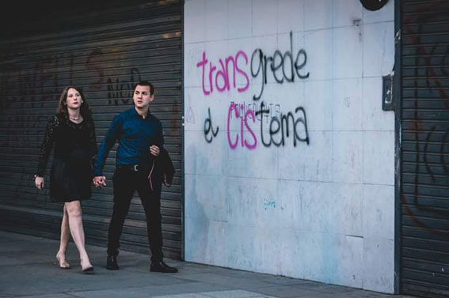

La voluntad de inclusión a través de un cambio en la lengua parece tensionar las placas tectónicas del heterosexismo. El uso de la “x” pero especialmente la “e” está provocando conmociones en nuestra vida cotidiana. Diversas prácticas científicas, periodísticas, literarias o filosóficas se ven desbordadas por un litigio político que ha sabido aprovechar la interferencia en las convenciones lingüísticas. ¿Qué es lo que estamos haciendo cuando damos la bienvenida a todes?

Universal no-marcado
Un primer capítulo de esta historia política lo encontramos en la crítica feminista que emerge en los años setenta para denunciar las marcas masculinas de nuestra lengua castellana. Esta objeción apunta a un conjunto de operaciones mediante las cuales nuestra lengua se presenta como “neutral” pero reuniendo sucesivas referencias hacia los varones y negando a las mujeres. Cuando las feministas abrieron el “todos” para interrogarse dónde estaban las mujeres cientos de relatos, incluidos algunos revolucionarios, volaron por los aires. Al hacerlo, avanzaron hacia una comprensión de la lengua como una tecnología de gobierno del género. Esto permitió disputar tanto la exclusión como la subordinación moral, biológica y jurídica de las mismas.

Jerarquizaciones que la propia lengua arrastra y actualiza al tomar como referente privilegiado a los varones. Aunque este análisis crítico ha sido ampliamente difundido, menos conocido es que fue una argentina, Delia Suardíaz , la primera en diagramar sus tramas problemáticas en 1973: ella analizó el modo en que las mujeres estaban ausentes en diversos usos sexistas de la lengua castellana y apostó a la necesidad de un cambio lingüístico.

La voluntad de inclusión
Un segundo momento, precipitado en los últimos años, es el que se desprende como crítica queer y trans a los esencialismos. Aquí ni un sexo, ni dos sexos - ni todos ni todos y todas- pueden ser la condición fundante de un “lenguaje inclusivo”. Tales usos advierten que el lenguaje es finito y reduccionista en sus marcas masculinas o en su dosis de visibilidad femenina. Pero también advierten que es la propia lengua la que permite interferir en cierta certeza con la que nos manejamos, en esa suerte de “seguridad ontológica” mediante la cual tendemos a percibirnos como varones o mujeres. El cuestionamiento se dirige hacia la limitación de la bicategorización del género tratando de traer a escena variaciones que son irreductibles a la comprensión hetero-centrada del mismo. El uso de la “x” y la “e” insisten en la indecibilidad del género, en la imposibilidad de reducirlo a dos categorías estables, en la multiplicidad de experiencias sexogénericas que habitamos. Pero a diferencia de la “x”, el uso de la “e” también es favorable a una comunicación contra-capacitista puesto que puede interferir tanto en la escritura como en la dicción, incluída la de softwares lecto-parlantes de pantallas.

Más próximas a las corporalidades emanadas de los Principios de Yogyakarta que a la lejana posibilidad de ser institucionalizado en las formas cultas de la Real Academia Española, ni el todxs ni todes constituyen formas gramaticales neutras. En cada uno de los contextos de enunciación en los que operan políticamente aprendemos - bajo extrañezas, sonrisas apáticas, reacciones pueriles- que la diferencia sexual está atada con alambres,que no existe por fuera de convenciones lingüísticas que la naturalizan.

Cuando damos la bienvenida al todes tomamos distancia de una presunción normativa del género que ofrece una bipartición del público en “varones” y “mujeres”. Esta apuesta política quizás ha sido la menos comprendida por quienes ven en los usos del “todes” una nueva invisibilización de las mujeres, operación que según algunos marcos jurídicos podría ser imputada de inconstitucional. Pero no se trata de anteponer la visibilidad trans a la de las mujeres cis, sino más bien asumir la imposibilidad de contener a través del lenguaje las múltiples experiencias para con el género y la sexualidad. No se trata tanto de lograr una nueva versión acabada de la lengua castellana como de introducir fisuras a las convenciones lingüísticas mediante las cuales versiones convencionales del género perviven y se actualizan. El “lenguaje inclusivo” es sencillamente una imposibilidad y esa es una de sus mejores interferencias políticas. Antes que inclusivo este es un lenguaje incisivo. Como tal, incita a la sucesiva expansión de los límites con los que vamos a comprender la inclusión.
"Lenguaje incisivo" es un artículo de Emmanuel Theumer

